一）分治思想  
1）最大子数组求解——分治-递归

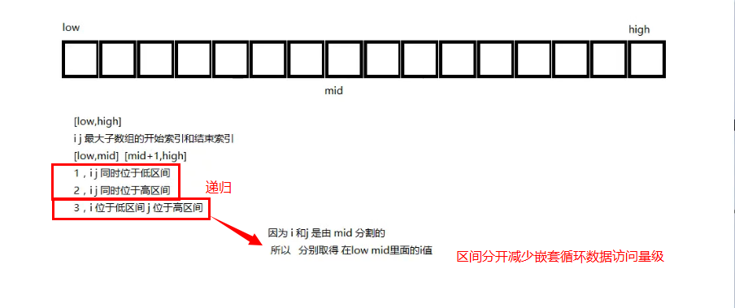

1. 动态规划思想  
   与分治思想类似，但避免分支思想中多次求解子问题的性能消耗。

动态规划算法通常基于一个递推公式及一个或多个初始状态。当前子问题的解将由上一次子问题的解推出。

动态规划和分治法相似，都是通过组合子问题的解来求解原问题。

分治法将问题划分成互不相交的子问题，递归求解子问题，再将他们的解组合起来，求出原问题的解。

与之相反，动态规划应用于子问题重叠的情况，即不同的子问题具有公共的子子问题。在这种情况下，分治算法会做出许多不必要的工作，它会反复的求解那些公共子问题。而动态规划算法对每个子子问题只求解一次，将结果保存到表格中，从而无需每次求解一个子子问题都要重新计算。